交通世界
TRANSPOWORLD
盾构施工重难点、风险点分析及应对措施
王晋国
（中铁二十局集团第五工程有限公司，云南昆明650000）
摘要：结合工程实例，介绍了地铁区间隧道采用盾构法施工过程中重难点、风险点分析及应对措施，并针对施工中出现的一系列问题进行讨论，提出了相关的措施和建议，旨在为同类施工实践提供帮助。
关键词：盾构施工；下穿铁路；盾构下穿
中图分类号：[U25] 文献标识码：B  DOI:10.16248/j.cnki.11-3723/u.2021.10.003  1 工程概况 | 铁以往施工经验，将管片上浮作为施工难点，盾构机始发

西安地铁五号线和平村站～阿房宫站区间沿昆明路自西向东偏南布设，单线全长661.221m，沿途下穿既有西户铁路到达阿房宫站解体吊出。如图1所示。
2 工程地质及水文地质情况
隧道顶部覆土厚度约为11～16.2m，地貌单元属皂河一级阶地，地形总体东高西低，地层主要为第四系堆积物，即：由全新统人工填土（Q4ml）、冲洪积（Q4al+pl）黄土状土、中砂、粉质黏土、上更新统冲积（Q3pl）粉质黏土、粗砂及中更新统冲积（Q2al）粉质黏土、中砂等组成。地下水水位埋深13.9～17.1m，覆盖层为第四系松散层，含水层主要为弱透水的黏性土夹砂层透镜体，潜水含水层厚度大于50m。
3 施工重点、难点及风险点划分
根据周边环境状况及地质情况进行分析，参考西安地

和到达作为施工重点，下穿西户铁路作为施工风险点。
4 施工难点分析及应对措施
4.1 管片上浮危害
根据地勘资料以及施工期间补勘资料，对本盾构区内的地质情况进行分析，确认隧道穿越的土层性质为粉质黏土，结合以往施工经验进行判断，可预见情况为：盾构施工时，会出现管片上浮情况，并引发管片错台、破裂、渗漏水等现象。
4.2 管片上浮原因
掘进期间通过采集成型隧道横断面数据和盾构机导向系统数据对比，判断管片有上浮现象，上浮量2～3cm。以西安地铁五号线管片设计参数计算为例，管片外径D= 6000mm，管片外径D=5400mm，壁厚300mm，宽度1500mm，则一环管片自重G=196kN，一环管片所受浮力F= 424kN。F＞G，管片所受到的浮力大于管片本身的自重。

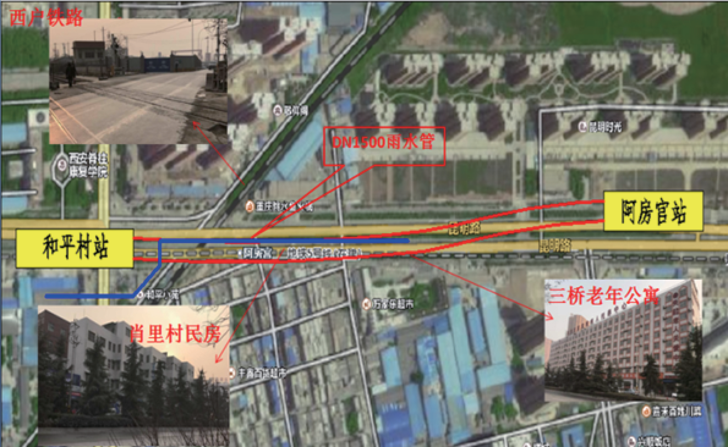
图1 和平村站～阿房宫站盾构区间平面位置图
收稿日期：2020-11-17
作者简介：王晋国（1985—），男，湖北襄阳人，工程师，从事城市轨道交通工程施工技术管理工作。
5


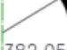



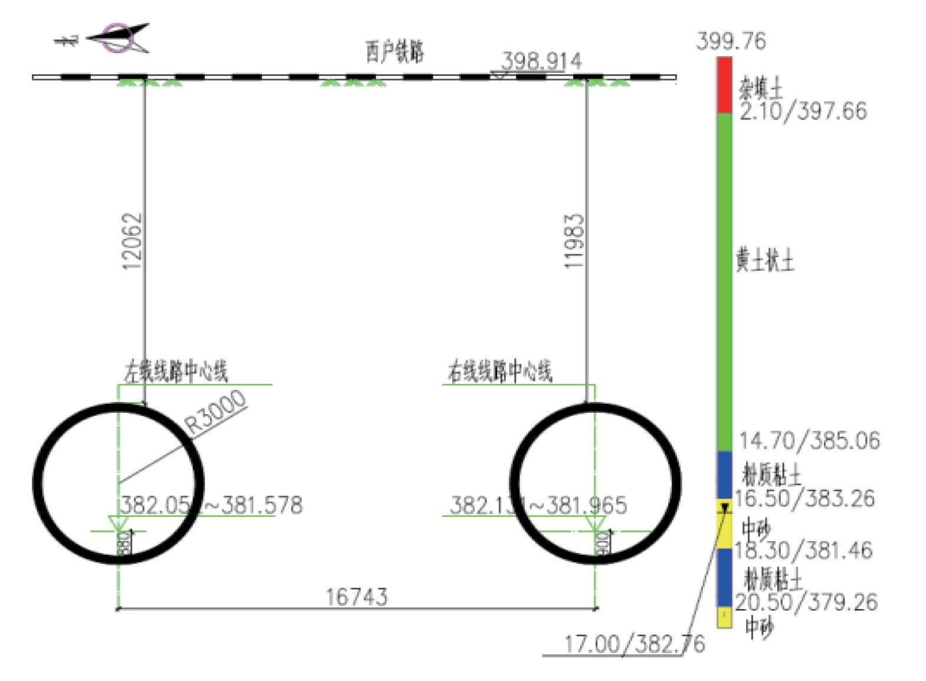
总568期
2021年第10期（4月上）

由此可见，在尚未凝固的浆液中，管片就存在上浮的可能性，虽然理论上同步注浆能解决该类问题，但在实际施工时，所注入的浆液会有部分在地层中已经扩散，导致同步注浆的量超出预设值，且不同位置的扩散情况不同，难以把控，此时浆液呈现出不满状态，改变了原本受力情况而增加了管片上浮的可能性。
4.3 管片上浮控制措施
（1）选择合适的注浆浆液
根据上述情况，通过采集渣样，判断地质情况后，动态调整浆液性能，主要调整参数有砂浆流动度、收缩率、浆液的初凝时间和凝结时间。
（2）合理控制推进速度
掘进速度直接影响管片上浮趋势，在软弱地层中掘进

（3）优化施工参数
严格控制主要施工参数包括：扭矩、掘进速度、推力、开挖量、注浆压力、注浆量，匀速缓慢掘进，减少对土体产生扰动，同时随时掌握超挖、欠挖情况，及时发现问题，采取措施。同步注浆是控制地层竖向位移的重要措施，始发到达段的同步和注浆量一般控制在7～8 方，为了防止注浆时击穿隧道顶部覆土层，在注浆控制系统中设置压力限位阀。盾构始发时，托架高程合理调高10mm，优先采用下部推进油缸，同时注意管片选型，选取有向上趋势的点位拼装，适当降低推进速度与增大土压，推进过程中注意俯仰角的变化。
6 施工风险点分析及应对措施

时，推进速度过快，同步注浆跟不上推进的速度，管片外6.1 风险点分析

的空隙充填不密实，且浆液在短时间内不能形成一定强度，束缚管片位移，因此一般以缓慢推进为宜，推进速度不大于50mm/min。以确保管片在脱出盾尾后不会因浆液的问题而产生不稳定的位移。
（3）控制好盾构掘进姿态
通过对成型隧道测量数据，分析盾构姿态，做到提前控制，减少“蛇形”的运动轨迹，如“蛇形”轨迹过多势必会引发多次纠偏处理，在纠偏的过程中，会对管片的环面产生不均匀的作用力，容易导致管片变形或损坏，因此需严格控制盾构机的纠偏行为，尽量控制好设备姿态，发现方向偏差时应当第一时间进行纠正，切记不可采取过激的纠偏行为，以免直接造成管片破损，每环的纠偏值控制不应大于5mm。
5 施工重点分析及应对措施
5.1 盾构始发和到达容易出现的问题
区间拱顶地层主要为粉质黏土，洞身处地层主要为粉质黏土和中粗砂，地层渗透系数大，承载能力不足，盾构掘进期间，尤其是进出洞时引发渗水、涌砂等情况的概率较大，严重时可能引发较大的安全事故，因此需要采取相应的措施以保证质量和安全。
5.2 应对措施
（1）盾构始发到达前准备工作
首先对车站端头进行双重管高压旋喷桩加固，加固完成后对端头区域进行降水，保证水位降到隧道底板以下1m。施工前在洞门设置水平探孔，探查加固后的实际效果，如果有渗漏水情况，则应当随即进行补强处理，一般采取洞内袖阀管补强注浆措施。
（2）充分注意防止洞门密封泄漏
盾构机进出洞口时，车站结构施工时预先在洞门加强环梁上预埋环形钢板，用于后期安装橡胶帘布及折叶式压板，此外盾构进、出洞时，在刀盘推出洞门前一环和盾尾进洞后一环，采用快硬水泥+水玻璃双液浆对盾尾周边建筑体孔隙进行充填。

西户铁路为单线电气化铁路，碎石道床，钢筋混凝土轨枕，有缝钢轨，地层自上而下主要为杂填土、黄土状土、粉质黏土及中砂，水位埋深约17m，盾构在此区域埋深约12m，主要穿越黄土状土层、粉质黏土层和中砂层。铁路与区间隧道最小垂直距离为11.98m。盾构隧道与西户铁路剖面关系如图2所示。
根据铁路下方工程地质和水文地质条件，在盾构下穿运行中的铁路施工时，必须解决以下重难点问题：
（1）盾构从运行中的西户铁路下通过，控制地面沉降是关键, 沉降值必须控制在允许变形范围内,确保铁路运输万无一失。
（2）盾构始发端距离西户铁路较近，左线始发后61m到达铁路正下方，右线始发后43m到达铁路正下方，需尽快通过试验段掘进，总结掘进参数，确保盾构安全通过铁路。
图2 盾构隧道与西户铁路剖面位置关系图
6.2 盾构下穿风险点前准备工作
6.2.1 技术准备
盾构下穿西户铁路是我项目施工重点工程，也是本标段的Ⅱ级风险，下穿前设计院制定加固设计方案，施工单位编制专项施工方案、应急预案并进行专家论证，施工人员进场后，依据专项施工方案进行交底，做好施工前的准

6

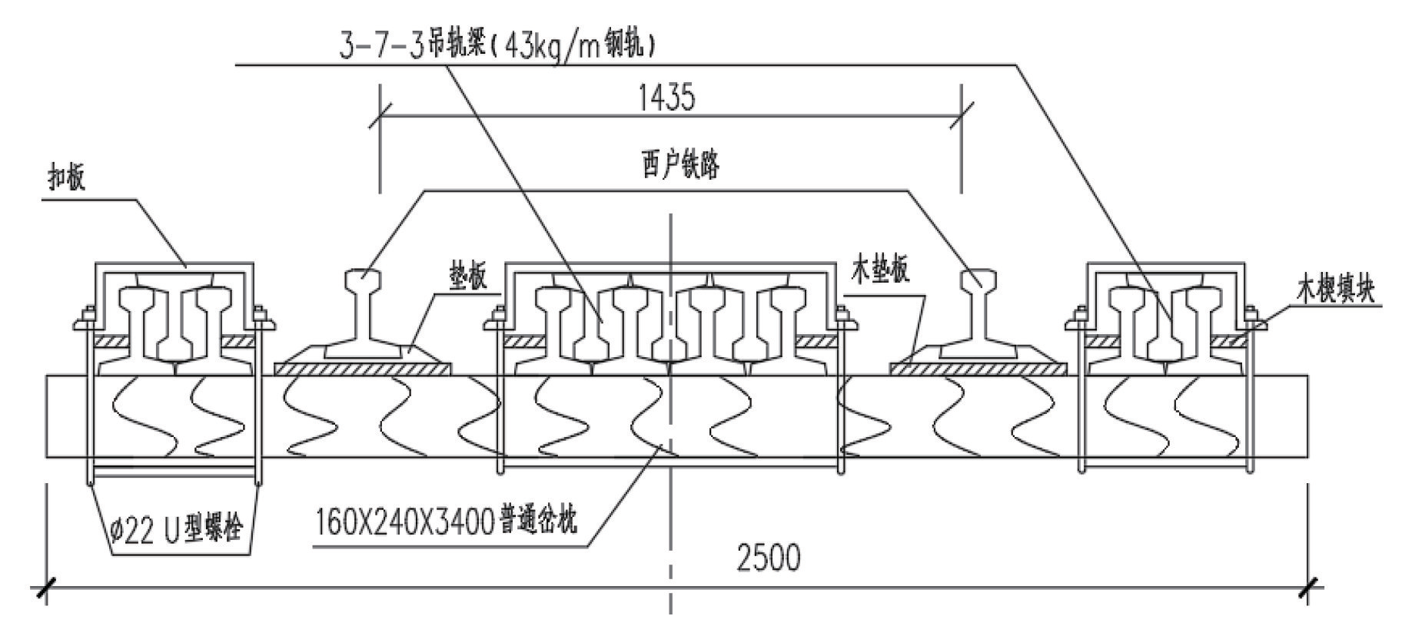
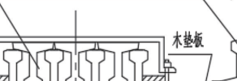
交通世界
TRANSPOWORLD

备工作，对现场发生的异常能够及时有效地处理。
6.2.2 对铁路进行加固
盾构下穿前，必须完成对铁路加固，加固长度为65m，线路加固横断面如图3所示。
图3 线路加固横断面
6.3 下穿风险点主要施工措施
6.3.1 盾构穿越前试推进阶段
设定由始发点到第15 环区域为试推进段，过程中持续观察地表沉降情况，对设备试掘进的状况进行分析评估，在推进速度、渣土改良效果、土仓压力值、同步注浆压力和注浆量方面进行尝试和调整，直至获得最优参数后再进入下一阶段推进施工。
6.3.2 盾构穿越阶段
试推进阶段各项工作完毕后，继续推进至风险点前5环时，设为穿越段开始，直至盾尾脱出风险点范围5 环后定为穿越结束。在穿越阶段施工时，主要依据前期所获取的相关参数进行施工，重点工作应当放在对设备的监管和控制上，包括对掌子面土压力、注浆情况、推进速度的查看，以及监控设备各方面数据是否正常等。
（1）严控掘进速度
盾构掘进速度与掌子面土仓压力、千斤顶推力、地层性质等因素有关。隧道穿越铁路地段洞身范围为黄土状土层、粉质黏土层、中砂层，穿越此类地层的经验推进速度为：60mm/min～70mm/min，日均进尺18～21m，为保证下穿铁路施工的安全，穿越期间的推进速度控制在20mm/min～30mm/ min，预计日均进尺10.5～12m，保持连续均衡的掘进。
（2）严格进行渣土管理，确保不超挖
根据明挖车站基坑土松散系数，判定试验段各类地层的松散系数，后配套渣土仓容量为17m³，通过理论出土量，换算一仓出土量所推进行程，施工过程中随时关注管理行程和实际行程的大小关系，做到进尺量与出土量均衡，严禁出土超量，一旦发现问题，立即采取措施处理。
（3）严格控制盾尾同步注浆
盾构推进过程中，应快速进行管片背后注浆，浆液配比根据现场试验情况，选择最优的浆液配比，下穿段初凝

时间施工要求为6h，1d强度应达到0.6～0.8MPa。穿越铁路段，注浆量取环形间隙理论体积的1.5～1.8倍。注浆压力宜控制在0.17～0.31MPa，在不漏浆的基础上，注浆量应达到设计值的150%以上，才可结束注浆。
6.3.3 施工监测措施
盾构下穿铁路前与铁路局沟通并签订安全协议，施工时每天进行地面监测并及时报送铁路局相关部门，如有异常情况，立即与铁路局联系。
为了掌握盾构在开挖过程中的地表及轨道的变化情况及沉降量值，在铁路地段隧道上方沿隧道方向每1、10m设一个监测断面，每个断面上布设12 个观测点，隧道中线正上方每5m 布设一个中桩测点，视数据变化情况发进行加密。轨道两侧保护范围内，沉降监测点位沿铁路线路走向10m 布设1 组测点，每排6 个测点，布设9 组，对于轨面的监测，沿轨道每5m 设一组观测点，每组4 个测点（每个监测项目2 个对应点位）。盾构切口进入道床下方至盾尾脱出之间监测频率最高，线路沉降位移每小时一次，隧道沉降一天两次，对于盾构施工中即将穿越以及沉降变化量较大的点位，根据实际情况加密监测频率，必要时进行跟踪监测。
6.3.4 盾构穿越后阶段
盾尾脱出风险点范围后6 环～20 环定为盾构穿越后阶段，由于盾构穿越阶段，同步注浆时未能进行100% 有效充填，致使工后地表沉降得不到有效控制，施工时根据地表沉降监测反馈信息，结合其他手段探测管片衬砌背后有无空洞的方法，综合判断是否需要进行二次补强注浆。
7 结语
盾构施工中的重难点及风险点在开工前，施工单位要结合现场施工条件合理制定应对措施，同时认真总结经验教训，将盾构施工过程的风险控制在一定范围内。
参考文献：
[1] 王岚. 城市地铁盾构施工技术应用与质量控制[J]. 中华建设，2019（12）：117-118.
[2] 李宗豪. 地铁盾构施工风险的分析与控制[J]. 智能城市，2019（20）：175-176.
[3] 宫本福，杨志勇. 北京地铁盾构施工风险控制技术研究[J]. 铁道标准设计，2018（6）：110-114.
[4] 李蒙，龚雨洁，余宏亮. 隧道盾构施工关键风险因素辨识研究[J]. 中国安全科学学报，2018（6）：141-146.

7

